РЕГУЛЯТОР – ИЗМЕРИТЕЛЬ КОМБИНИРОВАННЫЙ
РИК4-МС
ОТ 0 ДО +125 ГРАДУСОВ
ВЫС0КАЯ ТОЧНОСТЬ
ПРОСТ В ПОДКЛЮЧЕНИИ И РАБОТЕ
ПОДРОБНАЯ ИНСТРУКЦИЯ, СХЕМЫ , ПРИМЕРЫ ПРИМЕНЕНИЯ
КВАЛИФИЦИРОВАННАЯ КОНСУЛЬТАЦИЯ 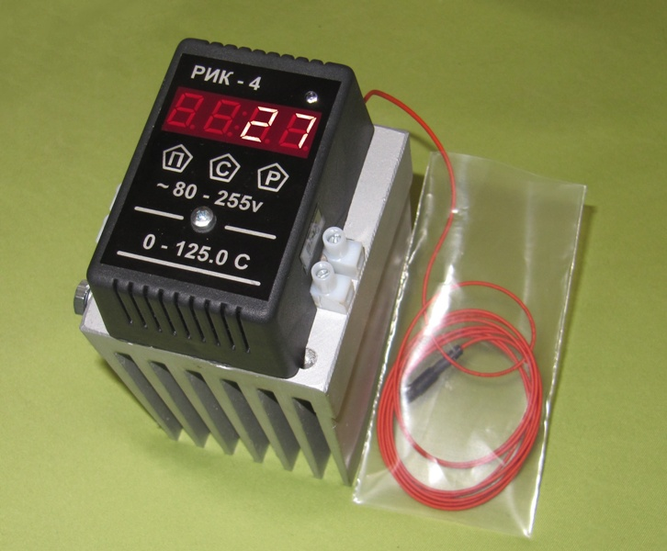 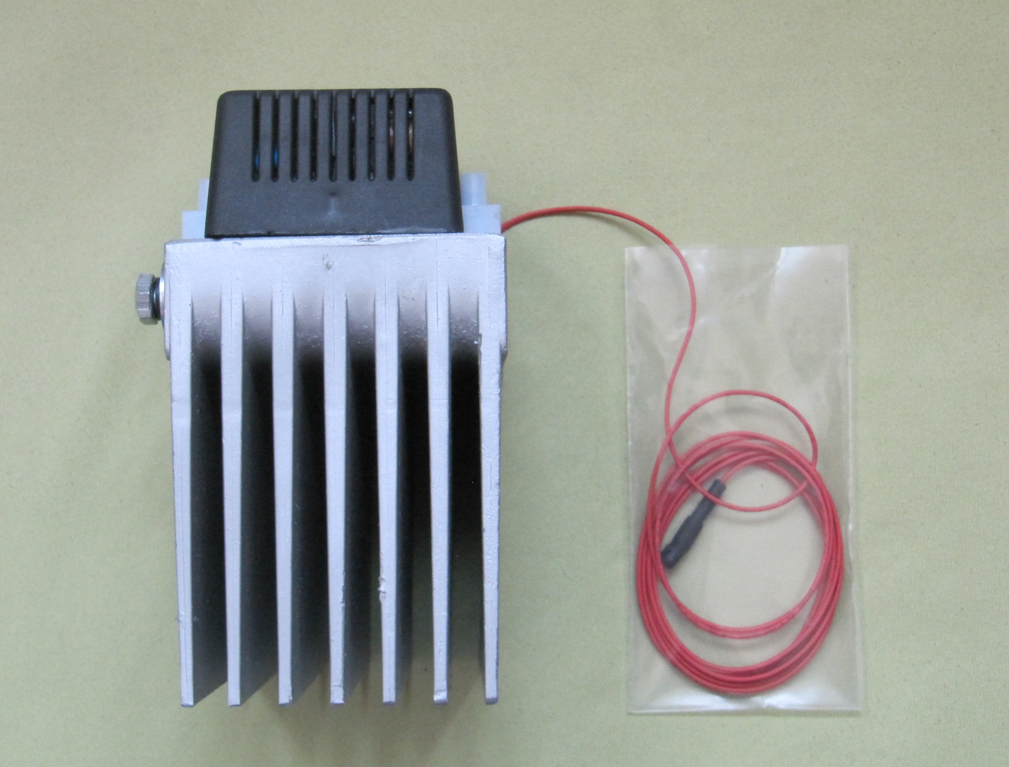 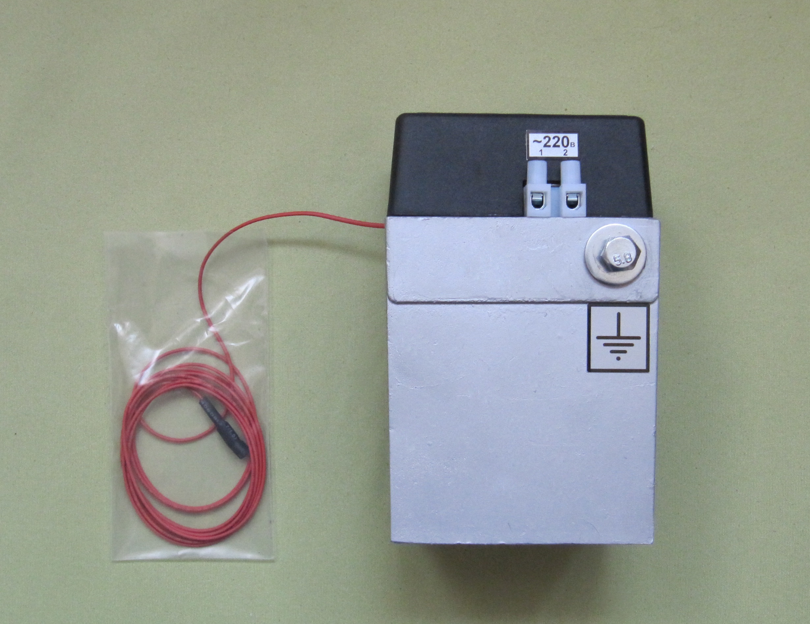 РЕЖИМЫ:
- поддержания температуры с регулируемой мощностью
- режим «ДИСТИЛЯТОР» «ИНКУБАТОР»
- поддержание заданной температуры заданное время - режим «АВТОКЛАВ» «СУШКА»
- контроль пропадания напряжения сети
--------------------------------------------------
Не приступайте к монтажу прибора, не ознакомившись с инструкцией.
т. 050-680-98-95 mail:taukip@i.ua
т. 098-05-05-188 http:kip.at.ua

СОДЕРЖАНИЕ
1.Назначение………………………………………………..…2
2.Технические характеристики…………………………........3
3. Указание мер безопасности………………………….….....3
4. Принцип работы………………………………………..…...3
5. Управление и настройка………………………………..…..5
6. Контроль пропадания напряжения ………………………. 7
7. Устранение неисправностей……………………...…….....7
8. Гарантии изготовителя………………………………....…..8
9. Транспортирование и хранение………………………........8
10 .Контакты ……………………………………………..…... 8
11. Приложения Схемы подключений
1.НАЗНАЧЕНИЕ
Прибор РИК4-МС предназначен для измерения и регулирования температуры от 1 до 125 градусов. Датчиком служит микросхема DT18B20, которая имеет высокую точность и надёжность.
Прибор имеет встроенный регулятор мощности и таймер. Данные функции дают возможность организовывать кроме обычного режима поддержания температуры с высокой точностью. Режимы: сушки с автоматическим отключением через заданное время, режимы управления автоклавами, дистилляторами, инкубаторами и др.
Выпускаются в исполнении серии «И». Отличительные особенности серии «И»: импульсный источник питания (от 85 до 260в), устойчив к сварочным и другим помехам; используются микрочипы промышленного исполнения.
2.ТЕХНИЧЕСКИЕ ДАННЫЕ
Датчик……………………………..….. микросхема DT18B20
Индикация………. светодиодный 4-х разрядный индикатор
Диапазон измеряемых температур……..….-55.0 до +125.0˚С
Диапазон регулируемых температур….…….1.0 до +125.0˚С
Диапазон регулирования мощности …………... 0% до 100%
Диапазон установки времени ……….…. от 0 до 9999 минут
Напряжение питания (серия «И») ……….…..….... 80-260в *
Потребляющая мощность не более (серия «И») ………..1Вт
Допустимая активная нагрузка ….. до 18А 220в до 4 кВт**
Тип корпуса……….……. Комбинированный 75х80х130(мм)
Тип корпуса…… …………..….. DIN-реечный 53х90х65(мм)
Тип корпуса ………………..……..… щитовой 71х36х71(мм)
Тип корпуса ……………...…. вилка-розетка 50х57х124(мм)
Вес не более (корпус комбинированный) ………………0.8кг
* Импульсный устойчив к сварочным и другим помехам.
**По требованию заказчика на другую мощность

3.УКАЗАНИЯ МЕР БЕЗОПАСНОСТИ.
В приборе используется напряжение 220в опасное для жизни. Не допускается попадание влаги на прибор. Все работы по обслуживанию должны производить квалифицированные специалисты. Располагать прибор в недоступном для детей месте. Запрещается использование прибора с нарушенной изоляцией проводов подходящих к прибору. Подключение заземления обязательное.
4.ПРИНЦИП РАБОТЫ
Сигнал с датчика температуры по проводам (до 20 метров) поступает на вход прибора. На прибор, в зависимости от модели, подаётся переменное напряжение ~220в 50Гц, или постоянное от 5 до 15в . Выход прибора подключать согласно схем в приложении.
В рабочем режиме прибор показывает текущую температуру и её изменение.
Режим «Н» (нагрев), используется для поддержания заданной температуры. Встроенный регулятор мощности позволяет быстрый выход на заданную температуру, после этого прибор переходит на заданную мощность и режим поддержания температуры. Данная функция позволяет использовать данный режим в дистиляторах, инкубаторах и других зонах. Для перехода в режим «Н», необходимо отключить время выдержки «ВР» = ----. Затем установить температуру «-С-» и мощность в нагрузке «-Р-». При установке значения мощности равным «0», прибор переходит на автоматическую установку мощности, необходимо задать только температуру.
В режиме «Н-В» (нагрев с автоматическим отключением по времени), при достижении установленной температуры начинается отсчёт заданного времени и при его окончании нагрузка выключается. Это режим поддержания температуры заданное время.
В этом режиме, после нажатия кнопки «П» (пуск/стоп) высвечивается подсказка «On» и начинается выполнение программы. При достижении температуры начала выдержки, включается крайний правый светодиод (в нижней части индикатора). По окончании выдержки нагрузка отключается, а светодиод контроля начинает мигать, указывая на окончания процесса (сушки, автоклавирования и т.д) Если по окончанию программы светодиод потушен, это указывает на невыполнение программы. Это может быть, если температура не достигла заданной (проверить нагревательный элемент), было пропадание напряжения, не правильно произведена настройка прибора или изменялся режим (нажатие кнопок во время выполнения программы). Ручное выключение выполнение программы производится нажатием кнопки «П» (пуск/стоп), высвечивается подсказка «OFF».
Кроме этого имеется возможность отдельной установки температуры регулирования и температуры начала выдержки, что даёт возможность управлять такими объектами как автоклавы, сушильные шкафы и др.
Для перехода в режим «Н-В» необходимо установить необходимое время выдержки «ВР» Затем установить температуру «С» и температуру начала выдержки «С – В».
Если температуру начала выдержки «С – В» установить равной «0», то температура начала выдержки будет совпадать с температурой регулирования.
После включения питания прибор выводит, в течении 5сек, на индикатор режим регулирования в котором прибор работает в данный момент: « -Н- » или «Н-В». Затем на индикатор выводится текущая температура. Для просмотра или установки параметров необходимо воспользоваться пунктом №5. Прибор имеет энергонезависимую память, все настройки сохраняются и при выключении питания.
5.УПРАВЛЕНИЕ И НАСТРОЙКА
Прибор имеет полуавтоматический режим настроек и всплывающие на индикаторе подсказки, что упрощает его настройку.
Кнопки управления: «П» ; «Т» ; «Р» и «Т» + «Р».
5.1 Установка температуры регулирования «Т»
Не ранее чем 7сек, после включения питания на прибор, нажать и удерживать кнопку «Т» - на индикаторе высветится подсказка «– С –» (установка температуры), затем начнёт мигать младшая цифра установки с перебором по кругу цифр. По достижении требуемой цифры отпустить кнопку. Не позднее 3-х сек во время мигания следующего разряда, нажать кнопку «Т» - установить следующую цифру. После установки необходимого значения произвести проверку, для этого: нажать кнопку «Т» и при появлении подсказки «-С-» отпустить кнопку на индикаторе появится установленное Вами значение и через 3сек прибор автоматически перейдёт в показание текущей температуры.
5.2 Установка мощности в нагрузке.
Мощность в нагрузке устанавливается кнопкой «Р» от 1% до 100%. Установка и проверка установленного значения аналогична установке температуры пункт 5.1 В этом случае высветится подсказка (-Р-). При установке мощности раной «0%», мощность в нагрузке устанавливается автоматически.
5.3 Установка времени поддержания температуры и режимов – Н – или Н - В.
Нажать кнопки «Т» и «Р» одновременно и ждать до появления надписи «ВР-», сразу отпустить кнопки, после появления значения нажать кнопку «Р» и аналогично установке температуры пункт 5.1 установить необходимое время. Если время записать «---», то прибор будет работать в режиме «-Н-». Если время записать от 0 до 9999, то в режиме «Н-В».
5.4 Установка температуры начала выдержки.
Нажать кнопки «Т» и «Р» одновременно и ждать до появления надписи «С-В», сразу отпустить кнопки, после появления значения нажать кнопку «Р» и аналогично установке температуры пункт 5.1 установить необходимую температуру от 1.0 до 125.0 градусов. Если температуру записать «000.0», то температура начала выдержки будет совпадать с температурой регулирования.
6.КОНТРОЛЬ ПРОПАДАНИЯ НАПРЯЖЕНИЯ
В режиме «– Н –» нажать кнопку пуск, высветится подсказка «On» и включится светодиод (в нижней части младшей цифры индикатора). С этого момента начинается отслеживание пропадания напряжения. Свечение светодиода указывает на то, что пропадания напряжения не было, если пропадание было, светодиод потухнет.
В режиме «Н-В», после окончания выполнения программы мигание светодиода указывает на то, что пропадания напряжения не было, за время от нажатия кнопки пуск до настоящего времени.

7.УСТРАНЕНИЕ НЕИСПРАВНОСТЕЙ.
В прибор встроена схема проверки аварийных состояний. При их возникновении на индикатор прибора выводится № ошибки
Er1- обрыв в цепи датчика
Er2- короткое замыкание в цепи датчика
Er3- температура выше 125 градусов
Для устранения ошибок Er1 и Er2 необходимо выключить прибор, проверить соединительную линию от датчика к прибору, а также полярность подключения датчика.
Для устранения ошибки Er3, обесточить прибор на 1-2 минуты.
Если при включении напряжения индикатор не светится, проверить наличие и соответствие напряжения питания на входе прибора.
При возникновении других неисправностях (могут возникнуть при соединительных проводах от датчика до прибора более 25 метров, или в условиях мощных электромагнитных помех), превышении температуры выше 125 градусов, перезапустить прибор отключением питания на 20-30сек.
Если неисправность не удаётся устранить связаться с изготовителем см. ниже пункт контакты.
8.ГАРАНТИЙНОЕ ОБСЛУЖИВАНИЕ 12 месяцев со дня продажи прибора. Для серии «И» 36 месяцев.
Гарантия не сохраняется:
- при нарушении целостности пломбы
- при не соблюдении технических условий эксплуатации
- при механических повреждениях прибора
- при неправильном подключении
- при самостоятельном ремонте
- при попадании молнии и других стихийных бедствиях
9.ТРАНСПОРТИРОВАНИЕ И ХРАНЕНИЕ
Транспортировку/хранение производить в закрытом транспорте/помещении при температуре не ниже – 40 и не выше +85 градусов, относительная влажность не должна превышать 80%. В воздухе не должно содержаться вредных примесей, паров химикатов, цементной или другой пыли.

Дата продажи……………………………………………………

10. Контакты: Поляков Игорь Сергеевич
т. 050-680-98-95 e-mail:taukip@i.ua
т. 098-05-05-188 http:kip.at.ua

